Лекція 7.5. Використання новітніх матеріалів при оздобленні стін
План
1. Класифікація об'ємних стінових панелей залежно від матеріалу виготовлення
2. Характерні переваги та недоліки 3D-панелей

1. Класифікація об'ємних стінових панелей залежно від матеріалу виготовлення

Світ ніколи не буде колишнім, особливо, світ дизайну та оздоблення. Поява нових матеріалів кардинально змінює традиційні підходи та усталені образи. Новітнім матеріалом при оздобленні стін є 3D-панелі, які зробили маленьку революцію, давши можливість створювати нову реальність житлового простору.
3D-панелі – це декоративні плити з різних матеріалів, які прикрашені об'ємними малюнками або рельєфним тисненням різних форм і конфігурацій.
Сфера застосування цієї обробки досить різноманітна, і продовжує розширюватися, з появою нових форм і матеріалів виготовлення. Спочатку 3D-панелі використовувалися виключно для стінової обробки. Вони прикрашали великі й урочисті зали, громадські приміщення, кафе і ресторани. Потім цей метод обробки став освоювати житловий простір. Спочатку 3D-панелі з'явилися в вітальнях, холах і розкішних їдальнях Після того, як матеріал продемонстрував свою життєздатність і практичні переваги, його допустили і в житлові кімнати: спальні і дитячі.
Виготовляють 3D-панелі з металу, пластику, дерева, бамбука, та гіпсу.
- Метал. Як правило, використовуються різні алюмінієві сплави. Металеві плити перфоруються, за рахунок чого на поверхні виходять найрізноманітніші орнаменти, візерунки і малюнки, часом, найфантастичніших обрисів. Як правило, металеві панелі покриваються спеціальною плівкою з полімерів. Вона не тільки оберігає поверхню від подряпин і пошкоджень, але й може надавати плитам будь-який колір або відтінок. Алюмінієві 3D-панелі відрізняються високою міцністю при невеликій вазі, вони стійкі до іржі, мають водовідштовхувальні і вогнетривкі властивості.

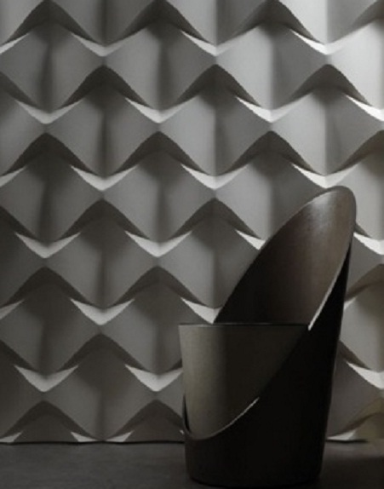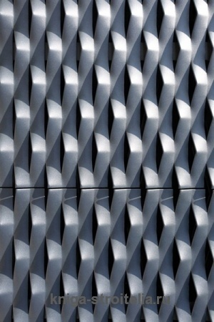
Рис. 1. Об’ємні стінові панелі з металу

- Пластик. Об'ємні малюнки на плитах цього матеріалу виходять шляхом штампування або формування. Переваги пластика в легкості матеріалу, простоті його монтажу, відносно невисокою ціною. Крім того, такі панелі відрізняються особливо вражаючим розмаїттям кольорів. Вони можуть бути не тільки однотонні, але і виглядати, як незвичайні об'ємні картини.
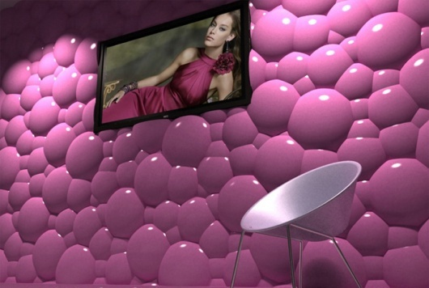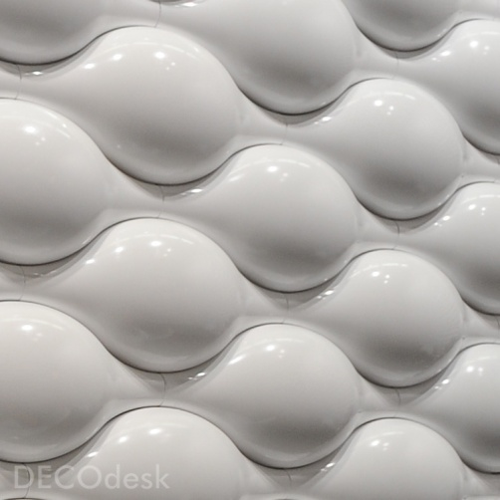
Рис. 2. Об’ємні стінові панелі з пластику
- Дерево. Для виготовлення 3D-панелей можуть використовуватися, як плити з натуральної деревини, так і різного роду пресований матеріал, що отримується з відходів деревообробки. Такі панелі, насамперед, екологічні, і безпечні для здоров'я людини. Вони відрізняються досить значною вагою. Об'ємний ефект досягається за рахунок оригінального геометричного розташування або використання додаткових декорацій: об'ємних паст, фарб або аплікацій.
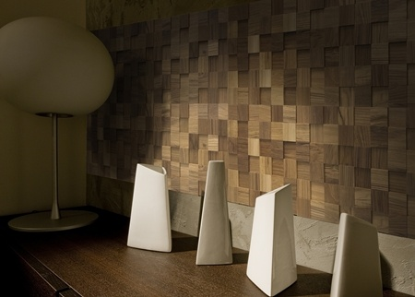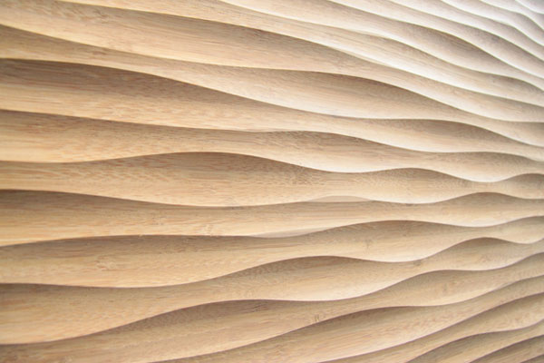
Рис. 3. Об’ємні стінові панелі з дерева
- Бамбук. 3D-панелі з цього матеріалу мають повністю натуральне походження, але, на відміну від дерев'яних, вони володіють невеликою вагою. Природна гнучкість і навіть пластичність бамбука дозволяє створити панелі примхливої форми. Здається, що бамбуку під силу будь-які криволінійні і вигнуті конструкції, які виглядають дуже незвично.
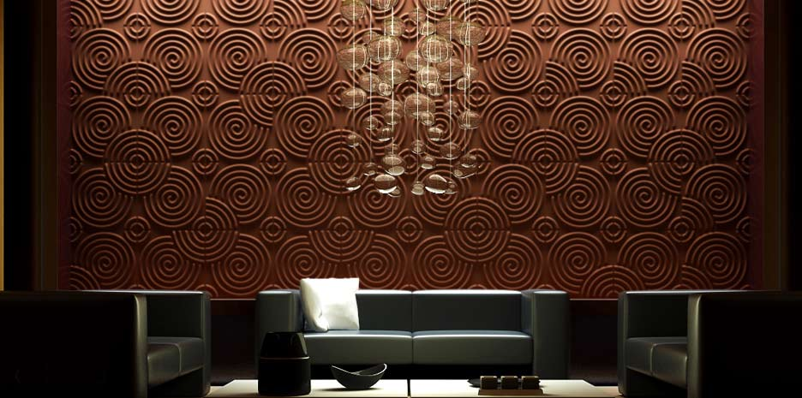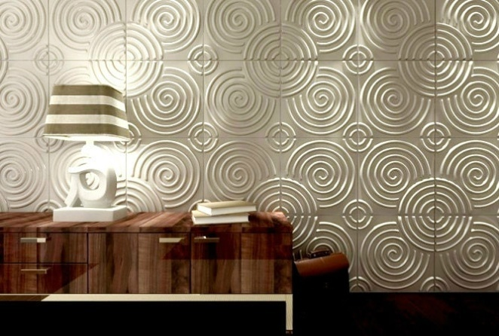
Рис. 4. Об’ємні стінові панелі з бамбука
- Гіпс. 3D-панелі виходять шляхом формування в спеціальних формах. До складу, крім сухого гіпсу і води, додаються різні присадки, наприклад, фіброволокно. Ще частіше можна зустріти плити з гіпсополімера. Такі панелі не тільки володіють вражаючим дизайном і колористикою, але і мають велику жорсткість, в порівнянні з панелями з гіпсу. Крім того, полімерні добавки дозволяють дещо знизити крихкість, якої страждають всі гіпсові вироби.
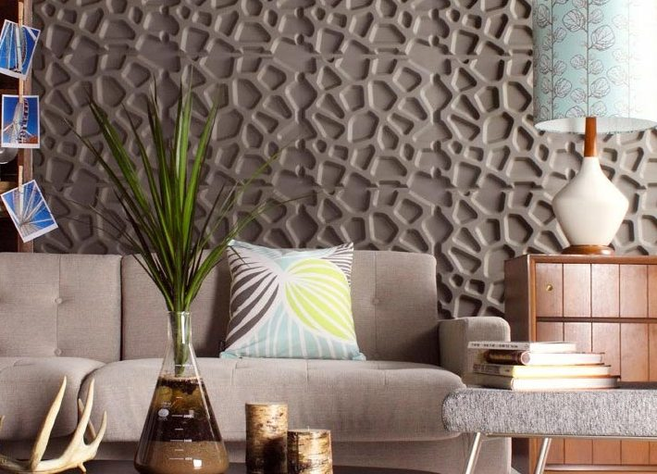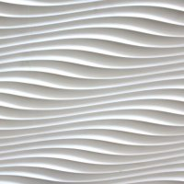
Рис. 5. Об’ємні стінові панелі з гіпсу
Залежно від матеріалу виготовлення, об'ємні стінові панелі можуть бути використані в приміщеннях будь-якого призначення. Якщо гіпсові плити відрізняються високою гігроскопічністю, і не рекомендовані для застосування у вологих приміщеннях, то металеві 3D-панелі успішно прикрашають стіни кухні і навіть ванної кімнати. Бамбукові та дерев'яні вироби, завдяки своїй екологічності, застосовують в спальнях і дитячих, а для оформлення кімнат загального призначення - їдалень, холів, прихожих - прекрасно підходять пластикові панелі, за якими легко доглядати.
Даний вид оформлення можна використовувати, як самостійну обробку, або комбінувати його з іншими матеріалами. 3D-панелі ідеально підходять для зонування приміщень. Їх часто використовують для виділення ніші або ділянки простору, який виконує особливу роль. Наприклад, велике поширення об'ємні панелі отримали, як варіант обробки камінних ніш. Для цих цілей застосовуються плити з негорючих матеріалів: гіпсу або алюмінію.
3D-панелі можуть використовуватись, як звичайна декорація для стін. У цьому випадку ними обробляють обрану ділянку поверхні, і згодом його нічим додатково не декорують. Як правило, цим прийомом найчастіше користуються в оформленні сучасних інтер'єрів, в яких 3D-панелі кріпляться над місцем відпочинку або ліжком як центральний елемент декору кімнати. Для цього використовують художньо оформлені панелі, часто з елементами візуальних ілюзій.
Завдяки простоті використання і ефектності оформлення, 3D-панелі найширше застосування знайшли в дизайні комерційних і громадсько-адміністративних приміщень. Ними обробляють стіни в ресторанах і барах, концертні та виставкові зали, території муніципальних установ. Такий дизайн дозволяє створити прекрасні ефекти, при відносно невисокому бюджеті.

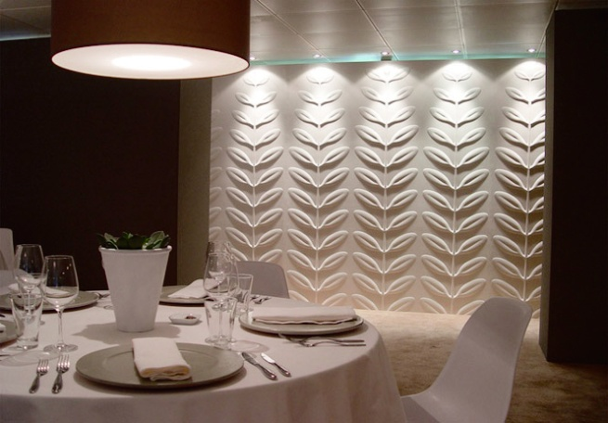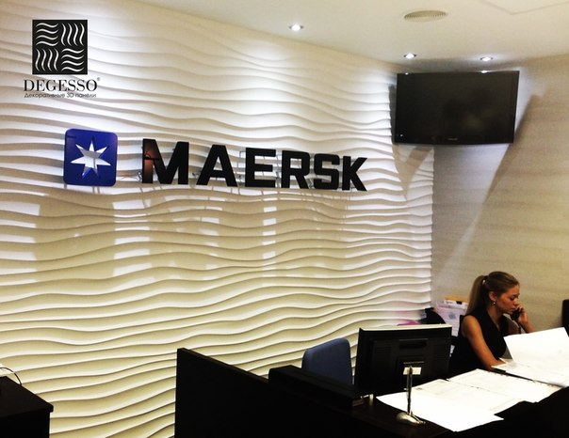
Рис. 6. Використання 3D панелей в ресторанах та офісах

2. Характерні переваги та недоліки 3D-панелей
Головна перевага 3D-панелей – це їх необмежені можливості для створення різноманітних інтер'єрних ефектів. Панелі з круговими малюнками допомагають наблизити занадто віддалену стіну, тому їх часто використовують в надто довгих кімнатах, для корекції сприйняття.
Зображення з змінною геометрією, наприклад, що розходяться і знову з'єднуються лінії, зміщені або скошені елементи, не тільки привертають увагу, але і змінюють простір. Їх можна використовувати в невеликій кімнаті, щоб зняти відчуття тісноти приміщення. Такий орнамент додасть глибину. Однак, для постійного споглядання такі форми не підходять, їх краще використовувати в залі або вітальні, але не в спальній кімнаті.
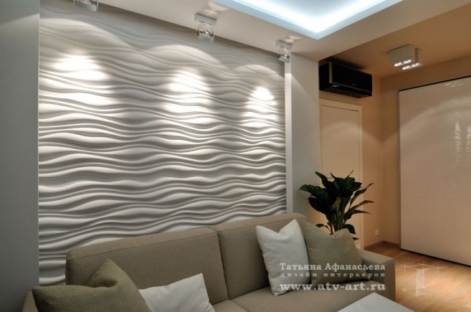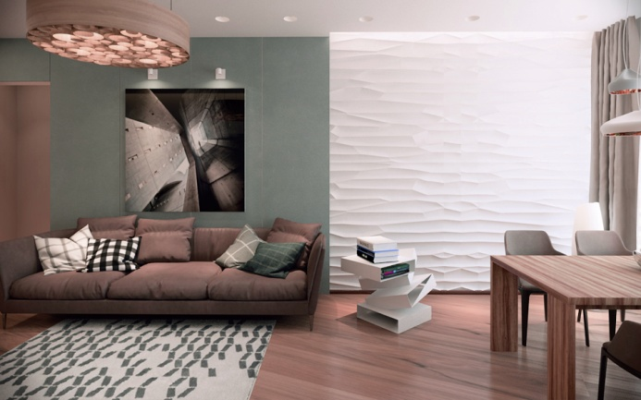
Рис. 7. Використання геометричних 3D панелей

Великі й рельєфні зображення доречні у великих приміщеннях. Якщо вони будуть, до того ж контрастних кольорів в порівнянні з усім навколишнім простором, то відвернуть увагу від надто високих стель або невдалої геометрії стін. У маленькій кімнаті великі зображення недоречні - вони тільки підкреслять мініатюрність приміщення.
Там, де трохи площі, добре підійдуть 3D-панелі з невеликим об'ємним тисненням. Невеликий повторюваний обсяг обдурить мозок і змусить його сприймати кімнату більше, ніж вона є насправді.
Несиметричні об'ємні частини панелей, які так люблять сучасні дизайнери, теж спотворює сприйняття простору. Їх краще вибирати однотонними, тоді візуально вони допоможуть розширити межі приміщення.
Безліч сучасних малюнків і рельєфів 3D-панелі створюють ефект оптичних ілюзій. Це допомагає обдурити сприйняття. Однак, для спалень, дитячих кімнат та інших приміщень постійного проживання краще вибирати варіанти без візуального обману, інакше це може призвести до надмірного навантаження на мозок і нервову систему.
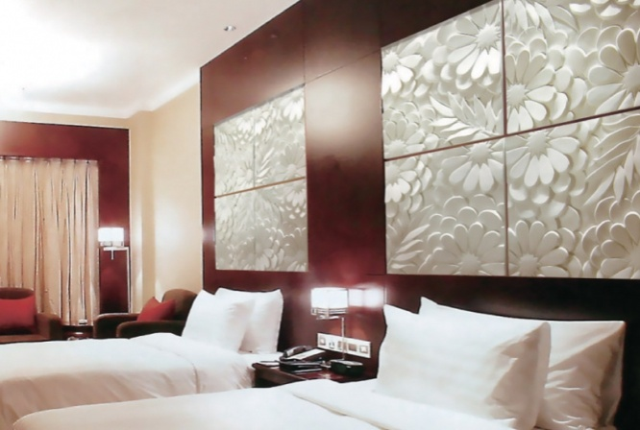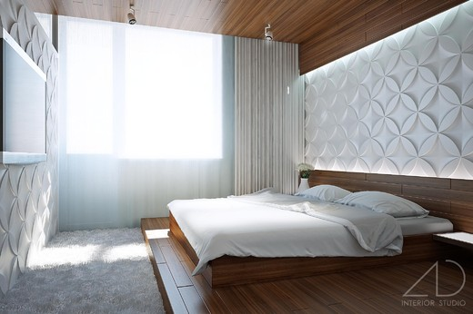
Рис. 8. Використання 3D панелей з оптичними люзіями
Переваги 3D-панелей:
- Оригінальні зовнішні параметри. Рельєфні панелі, безумовно, стануть однією з найяскравіших родзинок інтер'єру. Існує величезна кількість видів рельєфних малюнків, 3D-панелі можуть імітувати дерево, зістаренну поверхню і навіть світитися в темряві, завдяки чому перетворять звичайну кімнату в шедевр дизайнерського мистецтва.
- Універсальність. Рельєфні панелі можуть застосовуватися для обробки стін, перегородок, стелі, меблевих фасадів, приховувати нерівності стін, виконувати функції найяскравішою деталі інтер'єру, служити фоном, наприклад, для годинника або телевізора – область їх застосування дуже широка.
- Довговічність. Якісні рельєфні панелі прослужать дуже довго - термін служби 3D-панелей з гіпсу, наприклад, цілих 100 років. Настільки довго вони можуть прослужити завдяки тому, що не бояться вологи, сонячних променів і механічних впливів.
- Простота в установці. 3D-панелі не вимагають ідеально гладких стін, монтуються просто на клей або кріпляться на монтажні куточки (якщо стіни занадто гладкі). Для цього не потрібні особливі навички або спеціальні інструменти, тільки клей, рекомендований виробником саме для даного виду панелей, або система кріплень. Кріпляться рельєфні панелі на дерево, бетон, гіпсокартон і цеглу.
- Поглинають звуки і володіють теплоізоляційними властивостями. Практично всі рельєфні панелі мають дуже хороші показники звуко-і теплоізоляції. У цьому плані особливо відрізняються акустичні панелі з фетру або повсті, завдяки яким ви зможете влаштувати у себе в будинку справжню студію звукозапису. Так що 3D-панелі – це не просто декорація, а ефективно працюючий засіб для зменшення шуму від сусідів і утеплення кімнати. Кожна окрема рельєфна панель в даному випадку являє собою частину картини. Поєднавши такі частини разом, отримується оригінальне панно з гарним пейзажем або іншим зображенням.

Недоліки

Занадто яскраво. Якщо 3D-панелей в кімнаті дуже багато, наприклад, ними було вирішено облицювати всі стіни і стеля на додачу, то настільки яскравий і насичений малюнок може втомлювати очі і попросту дратувати.

Пил. Періодично доведеться проводити вологе прибирання 3D-панелей – на рельєфній поверхні збиратиметься пил. Всі ці опуклості, западини, тобто рельєфи, стануть відмінним майданчиком для пилу, який може навіть зіпсувати тривимірний ефект.

Уміло використані можливості 3D-панелей роблять інтер'єр більш глибшим і цікавішим, а їх відмінні практичні характеристики, міцність і довговічність, дозволяють насолоджуватися оригінальним оформленням тривалий час, не відчуваючи при цьому ніяких проблем з його експлуатацією.
Питання для самоконтролю
1. Що таке 3D-панелі та де їх найчастіше застосовують?
2. Як класифікують 3D-панелі залежно від матеріалу виготовлення?
3. Охарактеризуйте об'ємні стінові панелі з дерева та бамбуку.
4. Вкажіть переваги використання 3D-панелей.
5. Які недоліки застосування 3D-панелей?

